站群系统权限设置

- 添加某分站的“管理员”和“投稿员”账号
备注：如果已经有添加账号，则跳过此步骤。
A：后台--初始页左边的用户管理---添加会员
B：添加所需账号，分别选择不同的角色。

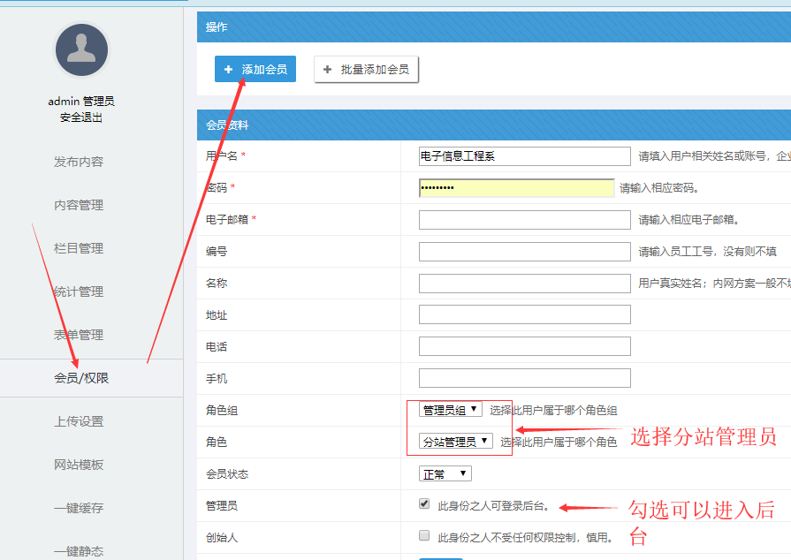

- 进入站群系统列表----设置站点权限
A：后台--点击“站群系统”
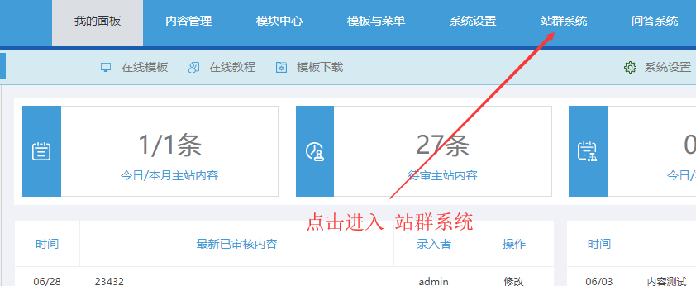

B：站点管理-----点击“站点授权”；对各“站点授权”设置

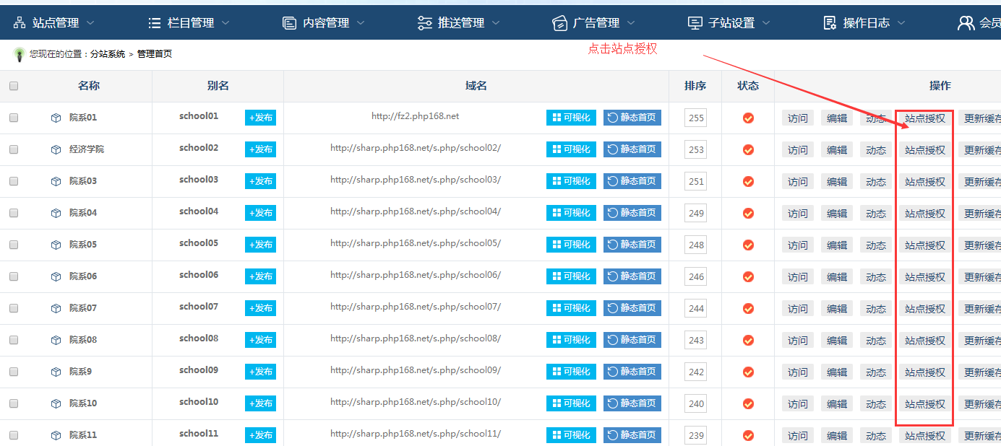

- 设定院系分站管理员
A：点击“选择管理员”按钮----然后选择管理员账号-----点击确定
B：这样这个管理员可以对这个分站进行内容、标签、栏目、菜单等所有管理
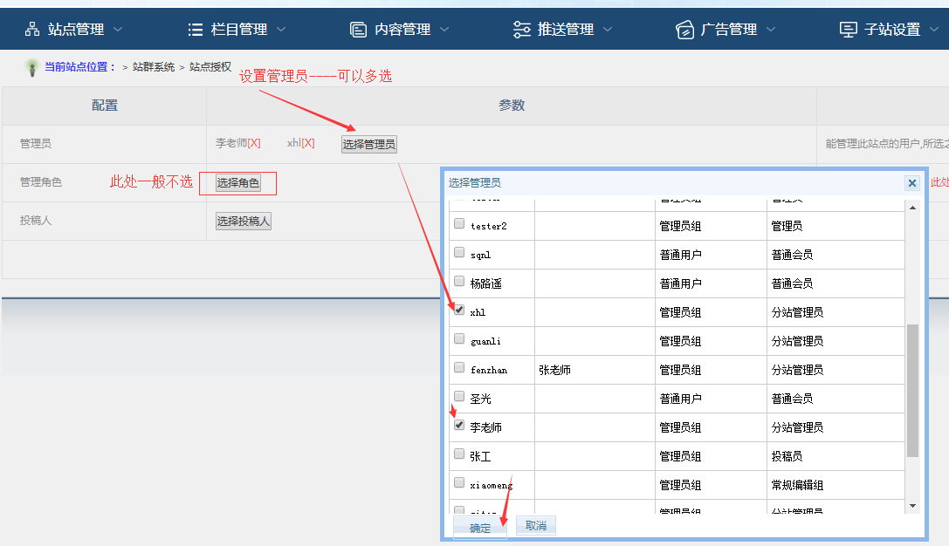

- 设定分站投稿员
A：点击“选择投稿人”按钮--选择投稿人账号-----然后确定
B：这样这些账号对此分站只有投稿权限，没有审核权限。

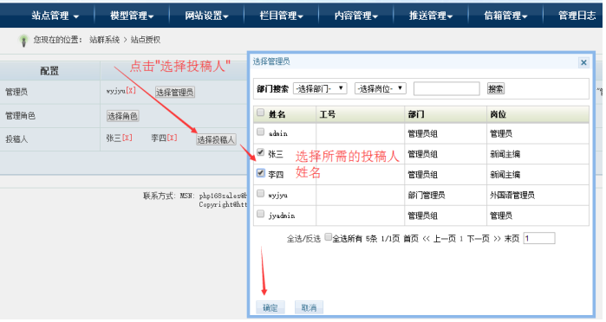

最后点击提交！

（备注：管理角色这个一般不选，如果选了，就这个角色下的人都可以管理此网站）
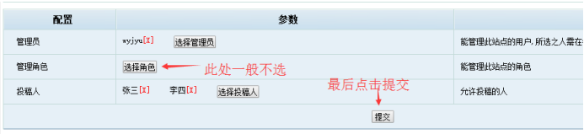

- 另外说明：分站管理员角色的权限设置

如果需要对分站管理员这个角色设置其他特殊权限（一般不用设置），可以查看另外教程。

